Вопросы и ответы по материнскому капиталу.

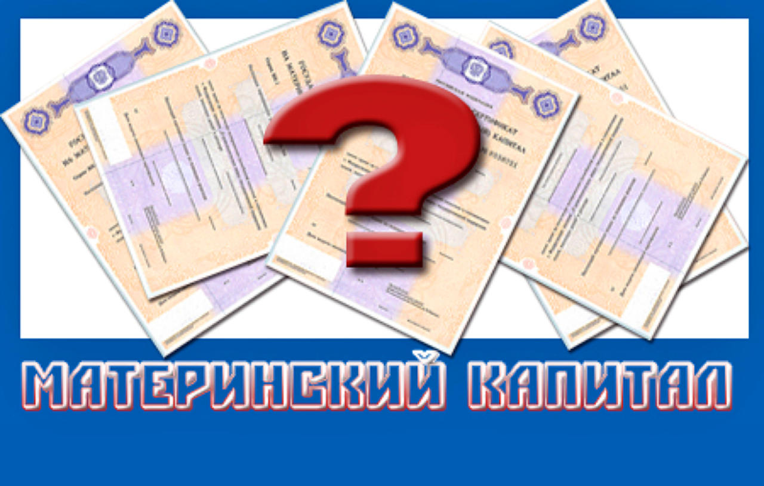

Клиентская служба (на правах отдела) в Муслюмовском районе отвечает на часто задаваемые вопросы, поступающие на справочный телефон.

Алсу М, с. Муслюмово
– 12 апреля подала заявление о распоряжении средствами материнского капитала на погашение кредита, взятого на приобретение жилья. Как долго ждать перечисления средств кредитору?
– Решение об удовлетворении или отказе в удовлетворении заявления о распоряжении выносится территориальным органом Пенсионного фонда Российской Федерации в срок, не превышающий 10 рабочих дней с даты приема заявления. В случае удовлетворения заявления перечисление средств материнского капитала осуществляется в течение 5рабочих дней со дня принятия решения.

Гульшат А, Муслюмовский район
– Можно ли выкупить у родителей долю в квартире за счет средств материнского капитала?
– В соответствии с Федеральным законом от 29.12.2006 г. № 256-ФЗ «О дополнительных мерах государственной поддержки семей, имеющих детей» средства материнского капитала могут быть направлены на оплату приобретаемого жилого помещения. При этом закон не содержит ограничений на приобретение жилья у родителей.
Однако из представленных документов должно прослеживаться улучшение жилищных условий семьи. Если это условие не выполнено, имеются основания для отказа в распоряжении средствами материнского капитала на оплату приобретаемого жилого помещения.
Для распоряжения средствами материнского капитала на улучшение жилищных условий путём приобретения доли в праве собственности на квартиру необходимо, чтобы из представленных документов усматривалось, что приобретаемая доля в праве является изолированным жилым помещением.
Дополнительно сообщаем, что жилое помещение, приобретенное с использованием средств материнского капитала, должно быть оформлено на владельца сертификата на материнский капитал, его супруга и детей.

Юлия М, с. Муслюмово
– Можно ли на сайте Пенсионного фонда в личном кабинете узнать сведения об остатке материнского капитала?
– Информацию о размере (остатке) материнского (семейного) капитала можно получить на сайте Фонда (pfr.gov.ru), войдя в Личный кабинет гражданина, используя учётную запись Портала Госуслуг и заказав Справку (выписку) из Федерального регистра лиц, имеющих право на дополнительные меры государственной поддержки, о выдаче государственного сертификата на МСК.

Миляуша Ш, с. Муслюмово
- Не могу найти на сайте Пенсионного фонда электронный сертификат на материнский капитал. Подскажите, как это сделать. И есть ли возможность получить документ в распечатанном виде в клиентской службе ПФР по месту жительства?
- Сертификат на материнский капитал в электронной форме на сайте Пенсионного фонда доступен в личном кабинете гражданина в разделе «История обращений». В данном разделе нужно выбрать строку «О выдаче сертификата на материнский капитал». Далее появится ссылка на файл. Документ можно сохранить на свой компьютер и распечатать. Доступен электронный сертификат и в личном кабинете на портале госуслуг в разделе «Уведомления», где также следует выбрать пункт «О выдаче сертификата на Материнский капитал» и сохранить файл.
За получением документа на традиционном бумажном бланке можно обратиться и непосредственно в Клиентскую службу ПФР по месту жительства. Обращаем внимание, что в связи с противоэпидемическими мероприятиями, приём посетителей территориальными подразделениями Пенсионного фонда ведётся только по предварительной записи. Записаться можно по телефонам, указанным на сайте ПФР в разделе «Контакты региона» в подразделе «Структура Отделения». Выбрать день и время посещения также можно с помощью сервиса предварительной записи на сайте Пенсионного фонда или на портале госуслуг.

